Van Herreweghen-Jagen
week 46-2023

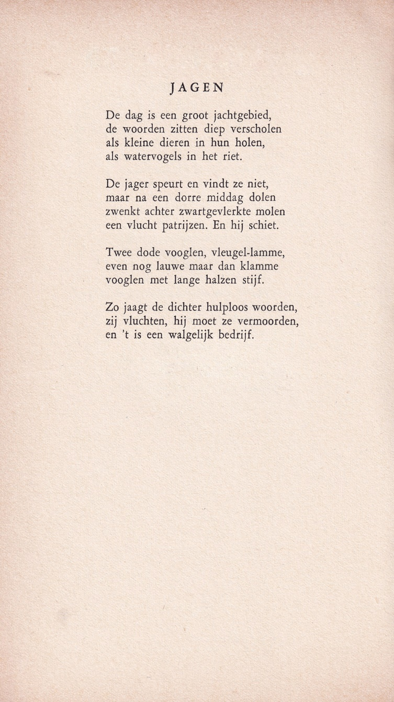

De dichter van deze week is een voorbeeld van de maatschappelijk-betrokken en esthetische dichter.
Hubert van Herreweghen (1920-2016) was de voorman de Vlaamse dichtkunst, zowel in zijn gedichten als in zijn opvattingen over dichtkunst. Hij speelt een belangrijke rol in de verbreiding van de dichtkunst in essays, bloemlezingen en redacteurschap van tijdschriften. Zijn invloed heeft zich echter vooral tot Vlaanderen beperkt en in Nederland is hij (vrij) onbekend.
Poëzie dient volgens hem (ook) een vertolking van de tijdsgeest te zijn. Daarnaast vindt hij k inspiratie in de hem omringende natuur.
Een synthese van beide is te vinden in het gedicht van de week, een sonnet, dat gepubliceerd werd in “Gedichten” (1953), hier uit de bloemlezing “Vlaamse Dichtkunst van deze Tijd” deel II, 1954.

